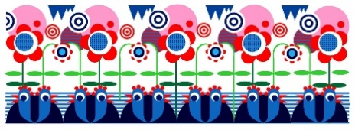
IV Jarmark Pluskowęski 2016
11 czerwca 2016 rok
PLUSKOWĘSY – GMINA CHEŁMŻA
Serdecznie zapraszamy wystawców, wytwórców produktów lokalnych i regionalnych, rękodzielników i artystów, rolników
do udziału w IV Jarmarku Pluskowęskim 2016”
Miejsce imprezy: Pluskowęsy- Gmina Chełmża
Termin: 11 czerwiec 2016 r.
Zapewniamy bezpłatne miejsce na stoisko i parking po wcześniejszym zgłoszeniu. W letniej atmosferze będzie czekało na Państwa mnóstwo atrakcji!
Atrakcją imprezy będzie
Koncert TERESY WERNER , która swoimi przebojami wprowadzi nas w atmosferę nadchodzącego lata i śpiewem umili nam Jarmark Pluskowęski 2016 r.
Serdecznie zapraszamy do udziału !

